Parasolka w kropy
Szukasz praktycznego i modnego parasola na letnie, deszczowe dni? <strong>Parasolka w kropy</strong> będzie idealnym wyborem! Dowiedz się jak jest zbudowana i jakie są jej największe zalety!

Parasolka w kropy - stylowy parasol dla każdej kobiety
Jeśli szukasz nie tylko praktycznego i funkcjonalnego parasola, ale również stylowego dodatku na deszczowe dni, zamów parasolkę w kropy ze sklepu internetowego Parasol! Ten gadżet skutecznie ochroni Cię przed ulewami, burzami oraz silnym wiatrem wiejącym do 80 km/h. Dzięki wygodnemu automatycznego otwieraniu i składaniu parasola, jego użytkowanie jest bardzo łatwe. Trzysekcyjna konstrukcja pozwala na schowanie parasolki w małej torebce czy plecaku.

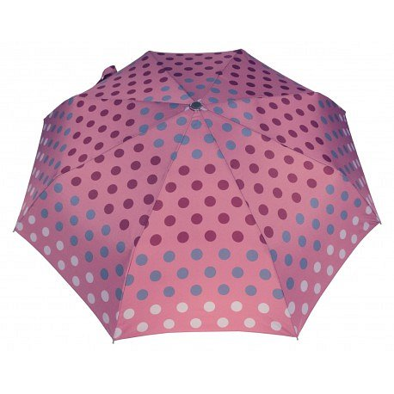
Parasolka w kropy - jak jest zbudowana
Parasolka w kropy posiada stelaż zbudowany z lekkie i bardzo wytrzymałej czaszy, na którą składa się aluminium, włókna szklane oraz stal sprężysta CARBON STEEL. Oprócz tego, parasol posiada stalową rurkę teleskopową, drewnianą rączkę oraz poszycie z trwałego poliestru Pongee. Średnica parasola wynosi 100 cm. Na ten produkt obowiązują 3 lata gwarancji.

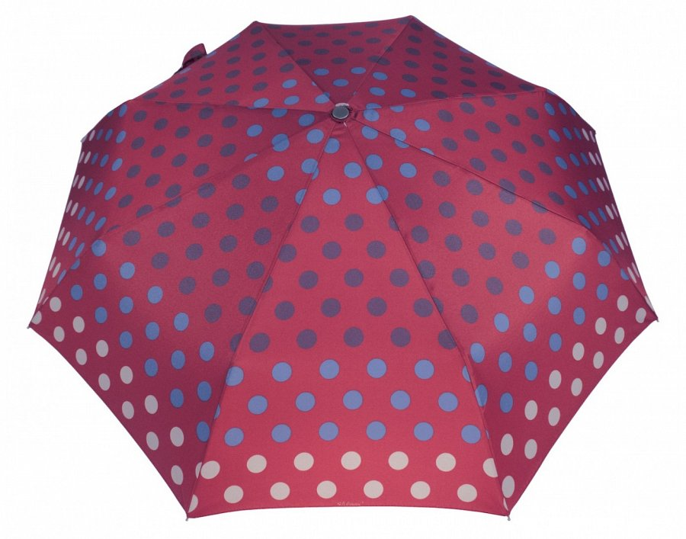
Poznaj ofertę sklepu Parasol!
Parasolka w kropy to nie jedyny produkt dostępny w sklepie Parasol. Oferujemy również solidne parasole męskie, dziecięce oraz różne wzory parasolek damskich. Zapraszamy na zakupy!

